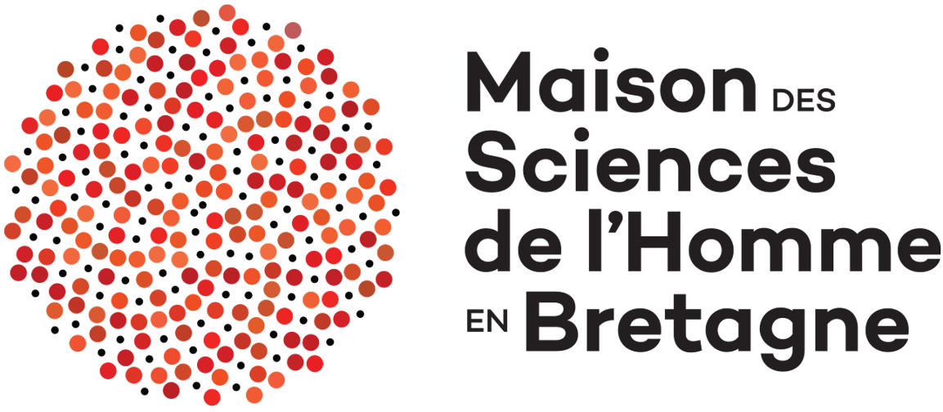

Appel à projets MSHB automne 2023
« Incubation interdisciplinaire »

Formulaire d’intention de dépôt

Le dossier doit être déposé par voie électronique à l’adresse projet@mshb.fr au format PDF (produit à partir du document éditable et non pas à partir d’un scan papier) selon le calendrier précisé.

Si le projet nécessite l’utilisation d’une des plateformes de la MSHB (Humanités numériques et PUDB), prière de prendre contact avec la chargée de projets avant tout dépôt d’intention.

Tout dossier incomplet ou hors délai ne sera pas expertisé.

FICHE D’IDENTITÉ DU PROJET

Titre du projet :

Acronyme :

Axes de la MSHB concernés :

Anthropisation & anthropocène
Identités et transitions européennes
Démocratie, expérimentations et transformations

Hors axes thématiques

Disciplines concernées [voir Annexe 3 du document de cadrage – Référentiel disciplinaire HAL SHS]

Mots-clés thématiques [5 maximum]

Présentation du projet de recherche [5 000 signes maximum]
(Objet de la recherche ; terrains envisagés et/ou acteurs concernés ; problématique prenant en compte les notions d’usages, de représentations, etc. ; argumentaire de l’ancrage dans un des trois axes ; complémentarité des deux porteurs ; originalité et ambition du projet dans le cadre des activités des co-responsables ; justification de l’incubation interdisciplinaire ; présentation de premières hypothèses ; estimation de l’aide demandée)

PRÉSENTATION DES DEUX CO-RESPONSABLES DU PROJET

Responsable scientifique (1)
Prénom - Nom :
Statut :
Discipline :
Unité de recherche :
Établissement :
Spécialité :
% d’implication dans le coportage du projet :
Mail :
Téléphone :

Responsable scientifique (2)
Prénom - Nom :
Statut :
Discipline :
Unité de recherche :
Établissement :
Spécialité :
% d’implication dans le coportage du projet :
Mail :
Téléphone :

COMPOSITION DE L’ÉQUIPE (75 % de l’équipe minimum doivent être indiqués)

Nombre de membres permanents de l’équipe (co-responsables non compris)

Membres permanents de l’équipe du projet – périmètre régional (Bretagne)
Prénom, Nom – Statut – Discipline – Unité de recherche – Établissement – Spécialité – Rôle et complémentarité [pressenti – contacté – confirmé]

Membres permanents de l’équipe du projet – périmètre national (autres régions)
Prénom, Nom – Statut – Discipline – Unité de recherche – Établissement – Spécialité – Rôle et complémentarité [pressenti – contacté – confirmé]

Membres permanents de l’équipe du projet – périmètre européen
Prénom, Nom – Statut – Discipline – Unité de recherche – Établissement – Spécialité – Rôle et complémentarité [pressenti – contacté – confirmé]

Membres permanents de l’équipe du projet – périmètre international
Prénom, Nom – Statut – Discipline – Unité de recherche – Établissement – Spécialité – Rôle et complémentarité [pressenti – contacté – confirmé]

ESTIMATION DES BESOINS (à titre informatif)
Estimation des besoins financiers pour une incubation du projet sur 24 mois
Estimation des besoins en RH (dans la limite de 50 % du financement accordé par la MSHB)

